入馆教育使用说明
1、通过网址登录入馆教育平台。（ http://zzhkgyglxyrgjy6.nczxst.com/ )点击切换皮肤，可以选择战士版，书生版，校园版进行学习。
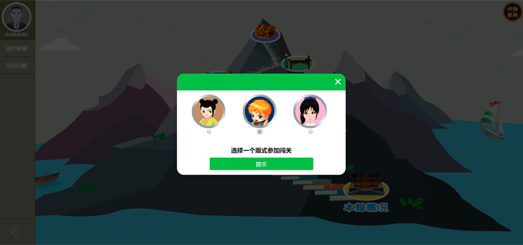
2、点击”登录闯关”，输入账号和密码，开始入馆教育的学习。想要快速浏览整个入馆教育系统，则无需登录，在不登录的情况下是不会触发知识闯关的。
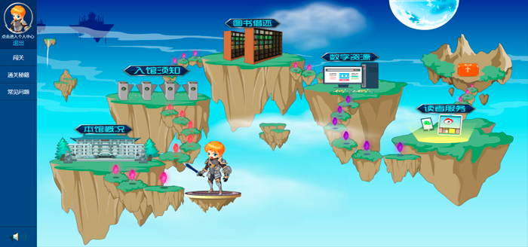
3、点击进入“本馆概况”，每点击进去学习一个节点，这一节点就会变暗。全部节点都变暗后，才可以点选“闯关”进行知识测试。
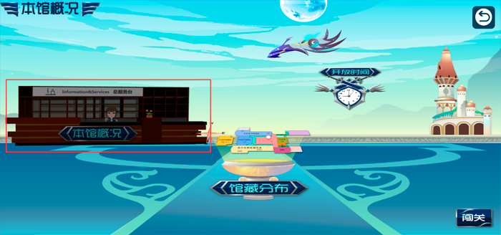
4、请同学们认真读题并作答，答错两道题目时，可以使用道具来重获一次答题机会，一个关卡只能使用一次道具，如果使用道具后还是没有答对题目，就闯关失败，需要重新学习了，顺利过关后，就会获得新的道具，通往下一关。
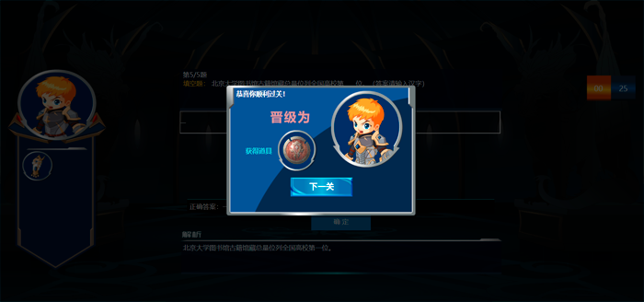

5、学习完并通过所有的知识闯关，点击个人中心，系统会给出个人成绩。
